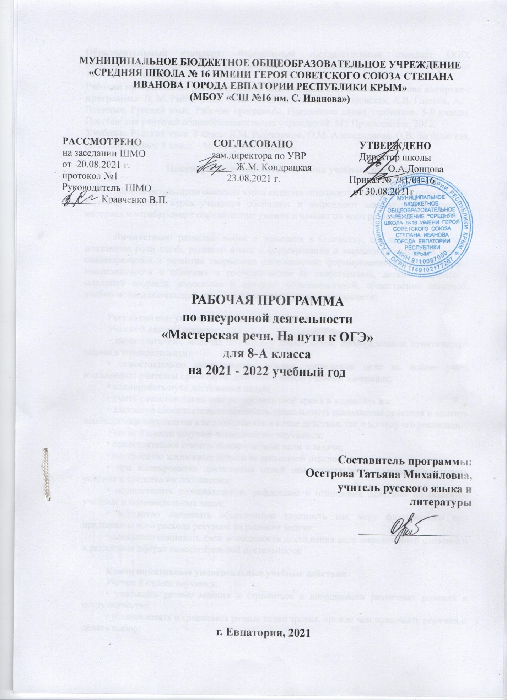

Образовательный стандарт: Федеральный государственный стандарт ООО, утвержденный приказом Минобразования РФ от 17.12.2010 № 1897, (с изменениями от 31.12.2015г. № 1577);
Рабочая программа по русскому языку для 8 класса составлена на основе авторской программы: Л. М. Рыбченкова, О.М. Александрова, О.В. Загоровская, А.В. Глазков, А.Г. Лисицын. Русский язык. Рабочие программы. Предметная линия учебников. 5-9 классы. Пособие для учителей общеобразовательных учреждений. М.: Просвещение, 2012.
Учебник: Русский язык. 8 класс. Л.М. Рыбченкова, О.М. Александрова, О.В. Загоровская, А. Г. Нарушевич. 8 класс. – М.: Просвещение, 2014.

Планируемые результаты освоения учебного предмета

Главным результатом освоения курса является готовность учащихся к участию в ОГЭ. К концу данного курса учащиеся обобщают и закрепляют лексико-грамматический материал и отрабатывают определенные умения и навыки по всем разделам.

Личностные: развитие любви и уважения к Отечеству, его языку и культуре; понимание роли слова, русского языка в формировании и выражении мыслей и чувств, самовыражения и развития творческих способностей; формирование коммуникативной компетентности в общении и сотрудничестве со сверстниками, детьми старшего и младшего возраста, взрослыми в процессе образовательной, общественно полезной, учебно-исследовательской, творческой и других видов деятельности;

Регулятивные универсальные учебные действия
Ученик 8 класса научится:
• целеполаганию, включая постановку новых целей, преобразование практической задачи в познавательную;
• самостоятельно анализировать условия достижения цели на основе учёта выделенных учителем ориентиров действия в новом учебном материале;
• планировать пути достижения целей;
• уметь самостоятельно контролировать своё время и управлять им;
• адекватно самостоятельно оценивать правильность выполнения действия и вносить необходимые коррективы в исполнение как в конце действия, так и по ходу его реализации;
Ученик 8 класса получит возможность научиться:
• самостоятельно ставить новые учебные цели и задачи;
• построению жизненных планов во временной перспективе;
• при планировании достижения целей самостоятельно и адекватно учитывать условия и средства их достижения;
• осуществлять познавательную рефлексию в отношении действий по решению учебных и познавательных задач;
• адекватно оценивать объективную трудность как меру фактического или предполагаемого расхода ресурсов на решение задачи;
• адекватно оценивать свои возможности достижения цели определённой сложности в различных сферах самостоятельной деятельности;

Коммуникативные универсальные учебные действия
Ученик 8 класса научится:
• учитывать разные мнения и стремиться к координации различных позиций в сотрудничестве;
• устанавливать и сравнивать разные точки зрения, прежде чем принимать решения и делать выбор;
• аргументировать свою точку зрения, спорить и отстаивать свою позицию не враждебным для оппонентов образом;
• задавать вопросы, необходимые для организации собственной деятельности и сотрудничества с партнёром;
• осуществлять взаимный контроль и оказывать в сотрудничестве необходимую взаимопомощь;
• работать в группе — устанавливать рабочие отношения, эффективно сотрудничать и способствовать продуктивной кооперации; интегрироваться в группу сверстников и строить продуктивное взаимодействие со сверстниками и взрослыми;
Ученик 8 класса получит возможность научиться:
• учитывать и координировать отличные от собственной позиции других людей, в сотрудничестве;
• учитывать разные мнения и интересы и обосновывать собственную позицию;
• понимать относительность мнений и подходов к решению проблемы;

Познавательные универсальные учебные действия
Ученик 8 класса научится:
• осуществлять расширенный поиск информации с использованием ресурсов библиотек и Интернета;
• создавать и преобразовывать модели и схемы для решения задач;
• осуществлять выбор наиболее эффективных способов решения задач в зависимости от конкретных условий;
Ученик 8 класса получит возможность научиться:
• основам рефлексивного чтения;
• ставить проблему, аргументировать её актуальность;
• самостоятельно проводить исследование на основе применения методов наблюдения и эксперимента

Предметные:
Ученик 8 класса научится:
· владеть качествами хорошей речи (точность, логичность, чистота, выразительность, уместность, богатство);
· моделировать речевое поведение в соответствии с задачами общения;
· расширять сведения о нормах речевого поведения в различных сферах общения;
· совершенствовать умение осуществлять речевой самоконтроль, находить грамматические и речевые ошибки, недочёты и исправлять их;
· работать над расширением словарного запаса;
· применять полученные знания и умения в повседневной речевой практике, создавая устные и письменные высказывания и соблюдая разные виды языковых норм.
Ученик 8 класса получит возможность научиться:
иметь представление:
- о роли слова, русского языка в формировании и выражении мыслей и чувств, самовыражения и развития творческих способностей;
- о нормах русского литературного языка (орфоэпических, лексических, грамматических) и правилах речевого этикета;
- о нормах речевого поведения в различных сферах общения.
определять:
- основные понятия культуры речи, основные качества речи;
- показатели индивидуальной культуры человека;
- языковые средства для успешного решения коммуникативных задач (диалог, устные монологические высказывания, письменные тексты) с учетом особенностей разных видов речи и ситуаций общения;
- изобразительные возможности словообразования, выразительные средства лексики и фразеологии, грамматические средства выразительности речи;
- основные нормы литературного языка;
- назначение речевого этикета;
- значение различных видов словарей в жизни человека.
- качества хорошей речи (точность, логичность, чистота, выразительность, уместность, богатство).
Внеурочная деятельность организуется по видам:
- познавательная деятельность;
- проблемно-ценностное общение;
- социальное творчество.
Внеурочная деятельность организуется в формах:
- уроки-практикумы;
- конкурсы;
- олимпиады.
Тематическое планирование

№ раздела и темы | Наименование разделов и тем | Кол-во часов
1. | Текст. Основные признаки текста. Стили речи. Типы речи. | 4
2. | Способы сокращения текста. | 5
3. | Виды сочинений. Этапы работы над сочинением | 8
4 | Средства выразительности речи | 4
5. | Орфография | 6
6. | Синтаксические и пунктуационные нормы | 7
 | Всего: | 34

Календарно-тематическое планирование 8-А класса

№ п/п |  | Дата |  | Тема урока
план | факт | план | факт
- Текст. Основные признаки текста. Стили речи. Типы речи. (4 ч.)
1. |  | 01.09. |  | Текст и его признаки: информативность, единство замысла, цельность, связность, завершенность.
2. |  | 08.09. |  | Микротема. Микротекст. Представление об абзаце как о пунктуационном знаке. Типы речи. Стили речи.
3. |  | 15.09. |  | Виды и средства связи предложений в тексте.
4. |  | 22.09. |  | Урок-практикум «Комплексный анализ текста».
- Способы сокращения текста (5 ч.)
5. |  | 29.09. |  | Языковые приемы сжатия исходного текста: исключение, упрощение, обобщение.
6. |  | 06.10. |  | Главная и второстепенная информация в тексте. Ключевые слова и их роль в определении границ главной информации.
7. |  | 13.10. |  | Содержательные способы сокращения текста.
8. |  | 20.10. |  | Языковые способы сокращения текста. Практическая работа по сжатию текста.
9. |  | 24.10. |  | Написание сжатого изложения. Анализ работ.
- Виды сочинений. Этапы работы над сочинением. (8 ч.)
10. |  | 10.11. |  | Композиция рассуждения. Аргумент. Способы введения примеров-аргументов.
11. |  | 17.11. |  | Текст. Типы текста. Повествование. Описание. Рассуждение.
12. |  | 24.11. |  | Виды сочинений. Этапы работы над сочинением. Критерии оценивания сочинения.
13. |  | 01.12. |  | Композиция рассуждения. Аргумент. Способы введения примеров-аргументов.
14. |  | 08.12. |  | Роль знаков препинания на письме.
15. |  | 15.12. |  | Сочинение-рассуждение по прочитанному тексту.
16. |  | 22.12. |  | Работа над сочинением. Понимание смысла текста.
17. |  | 29.12. |  | Виды грамматических и речевых ошибок. Типы речевых и грамматических ошибок. Способы их устранения.
- Средства выразительности речи. (4)
18. |  | 12.01. |  | Средства выразительности речи. Тропы.
19. |  | 19.01. |  | Сравнение, олицетворение, метафоры, эпитеты.
20. |  | 26.01. |  | Фразеологизмы.
21. |  | 02.02. |  | Лексика. Синонимы.
- Орфография (6 ч.)
22. |  | 09.02. |  | Орфография. Орфограммы в корне. Орфограммы в приставках. Орфограммы суффиксах.
23. |  | 16.02. |  | Правописание согласных в корне слова. О, Е после шипящих в корне.
24. |  | 02.03. |  | Сложные слова. Слитные, раздельные, дефисные написания.
25. |  | 09.03. |  | Правописание союзов. Правописание частиц.
26. |  | 16.03. |  | Орфограммы в суффиксах. Н-НН в разных частях речи.
27. |  | 30.03. |  | Тестовая работа по разделу «Орфография».
- Синтаксические и пунктуационные нормы (7 ч.)
28. |  | 06.04. |  | Словосочетание. Грамматическая основа и способы выражения подлежащего и сказуемого.
29. |  | 13.04. |  | Характеристика предложений, синтаксический разбор.  Простое осложненное предложение.
30. |  | 20.04. |  | Вводные слова. Обращение.
31. |  | 27.04. |  | Структура итогового собеседования по русскому языку, критерии оценки заданий.
32. |  | 11.05. |  | Основные правила выразительного чтения текста. Интонационное соответствие пунктуационному оформлению текста.
33 |  | 18.05. |  | Диагностическая работа по изученным материалам.
34. |  | 25.05. |  | Диагностическая работа по изученным материалам.

Календарно-тематическое планирование 8-Г класса

№ п/п |  | Дата |  | Тема урока
план | факт | план | факт
- Текст. Основные признаки текста. Стили речи. Типы речи. (4 ч.)
1. |  | 03.09. |  | Текст и его признаки: информативность, единство замысла, цельность, связность, завершенность.
2. |  | 10.09. |  | Микротема. Микротекст. Представление об абзаце как о пунктуационном знаке. Типы речи. Стили речи.
3. |  | 17.09. |  | Виды и средства связи предложений в тексте.
4. |  | 24.09. |  | Урок-практикум «Комплексный анализ текста».
- Способы сокращения текста (5 ч.)
5. |  | 01.10. |  | Языковые приемы сжатия исходного текста: исключение, упрощение, обобщение.
6. |  | 08.10. |  | Главная и второстепенная информация в тексте. Ключевые слова и их роль в определении границ главной информации.
7. |  | 15.10. |  | Содержательные способы сокращения текста.
8. |  | 22.10. |  | Языковые способы сокращения текста. Практическая работа по сжатию текста.
9. |  | 29.10. |  | Написание сжатого изложения. Анализ работ.
- Виды сочинений. Этапы работы над сочинением. (8 ч.)
10. |  | 12.11. |  | Композиция рассуждения. Аргумент. Способы введения примеров-аргументов.
11. |  | 19.11. |  | Текст. Типы текста. Повествование. Описание. Рассуждение.
12. |  | 26.11. |  | Виды сочинений. Этапы работы над сочинением. Критерии оценивания сочинения.
13. |  | 03.12. |  | Композиция рассуждения. Аргумент. Способы введения примеров-аргументов.
14. |  | 10.12. |  | Роль знаков препинания на письме.
15. |  | 17.12. |  | Сочинение-рассуждение по прочитанному тексту.
16. |  | 24.12. |  | Работа над сочинением. Понимание смысла текста.
17. |  | 14.01. |  | Виды грамматических и речевых ошибок. Типы речевых и грамматических ошибок. Способы их устранения.
- Средства выразительности речи. (4)
18. |  | 21.01. |  | Средства выразительности речи. Тропы.
19. |  | 28.01. |  | Сравнение, олицетворение, метафоры, эпитеты.
20. |  | 04.02. |  | Фразеологизмы.
21. |  | 11.02. |  | Лексика. Синонимы.
- Орфография (6 ч.)
22. |  | 18.02. |  | Орфография. Орфограммы в корне. Орфограммы в приставках. Орфограммы суффиксах.
23. |  | 25.02. |  | Правописание согласных в корне слова. О, Е после шипящих в корне.
24. |  | 04.03. |  | Сложные слова. Слитные, раздельные, дефисные написания.
25. |  | 11.03. |  | Правописание союзов. Правописание частиц.
26. |  | 01.04. |  | Орфограммы в суффиксах. Н-НН в разных частях речи.
27. |  | 08.04. |  | Тестовая работа по разделу «Орфография».
- Синтаксические и пунктуационные нормы (7 ч.)
28. |  | 15.04. |  | Словосочетание. Грамматическая основа и способы выражения подлежащего и сказуемого.
29. |  | 22.04. |  | Характеристика предложений, синтаксический разбор.  Простое осложненное предложение.
30. |  | 29.04. |  | Вводные слова. Обращение.
31. |  | 06.05. |  | Структура итогового собеседования по русскому языку, критерии оценки заданий.  Диагностическая работа по изученным материалам.
32. |  | 20.05. |  | Основные правила выразительного чтения текста. Интонационное соответствие пунктуационному оформлению текста. Диагностическая работа по изученным материалам.
33 |  | 25.05 |  | Повторение изученного материала.
34. |  |  |  | Повторение изученного материала.

